软件学院综合性、设计性实验报告

学院： 软件学院 专业：智能应用 年级/班级： 大二/2班
2024—2025学年第一学期
课程名称 | 数据结构 | 指导教师 | 张磊
学号姓名 | 2328624050 刘战
实验地点 | 向真楼403 | 实验时间 | 9月11日
项目名称 | 线性表的顺序存储结构 | 实验类型 | 综合性

- 实验目的
（1）初始化一个线性表；
（2）创建一个包含n个正整数值的线性表（线性表的长度n和表中元素的值随机输入）；
（3）将一个数x插在第i个元素前（x和i在程序运行时输入）；
（4）删除第i个元素（i在程序运行时输入），并在删除结束后输出删除元素的值；
（5）查找指定元素e是否在线性表中存在，若存在返回此元素的位序，否则返回0；
（6）查找指定位置元素的值并输出；
（7）输出线性表中所有元素。
用主函数调用你所编写的函数，并在使线性表有所变化的每一步输出线性表的内容，以验证你编程序的正确性。
- 实验仪器或设备
计算机C++DEV程序
- 实验说明（设计方案）
（1）要求编一菜单，根据选项逐个调用各函数；
（2）所编程序要具有一定的健壮性，即：在插入删除时要考虑表空、表满、位置是否合法等情况。
（3）当输入数据非法时，程序也能适当的做出反应，而不致于出现莫名其妙的结果。
（4）根据老师提供的代码，根据用户需求编写主程序完成整个代码
- 实验步骤（包括主要步骤、代码分析等）
#include <stdio.h>
#include <stdlib.h>
#include <time.h>
#define LIST_INIT_SIZE 100 // 线性表存储空间的初始分配量

typedef int ElemType; // 假设ElemType为int类型

typedef struct {
ElemType *elem; // 存储空间基址
int length; // 当前长度
} SqList;

// 1. 初始化线性表
void InitList(SqList *L) {
L->elem = (ElemType *)malloc(LIST_INIT_SIZE * sizeof(ElemType));//malloc的语法是：指针名=（数据类型*）malloc（长度）,（数据类型*）表示指针.
if (!L->elem) exit(0); // 存储分配失败
L->length = 0;
}

// 2. 创建一个包含n个正整数值的线性表
void CreateList(SqList &L, int n) {
L.length = n;
for (int i = 0; i < n; i++) {
L.elem[i] = rand() % 100 + 1; // 随机生成1到100之间的整数
}
}

// 3. 将一个数x插在第i个元素前
void Insert(SqList &L, int x, int i) {
if (i < 1 || i > L.length + 1 || L.length == LIST_INIT_SIZE) {
printf("插入位置不合法或线性表已满\n");
return;
}
for (int j = L.length; j >= i; j--) {
L.elem[j] = L.elem[j - 1];
}
L.elem[i - 1] = x;
L.length++;
}

// 4. 删除第i个元素，并输出删除元素的值
int Delete(SqList &L, int i) {
if (i < 1 || i > L.length) {
printf("删除位置不合法\n");
return -1;
}
int deletedValue = L.elem[i - 1];
for (int j = i; j < L.length; j++) {
L.elem[j - 1] = L.elem[j];
}
L.length--;
return deletedValue;
}

// 5. 查找指定元素e是否在线性表中存在
int Locate(SqList L, int e) {
for (int i = 0; i < L.length; i++) {
if (L.elem[i] == e) {
return i + 1; // 返回元素的位序
}
}
return 0; // 元素不存在
}

// 6. 查找指定位置元素的值并输出
void PrintElement(SqList L, int i) {
if (i < 1 || i > L.length) {
printf("位置不合法\n");
return;
}
printf("元素的值是：%d\n", L.elem[i - 1]);
}

// 7. 输出线性表中所有元素
void PrintList(SqList L) {
for (int i = 0; i < L.length; i++) {
printf("%d ", L.elem[i]);
}
printf("\n");
}

int main() {
srand((unsigned int)time(NULL)); // 设置随机数种子
SqList L;
InitList(&L);
int n, x, i, e, pos;

// 创建线性表
printf("请输入线性表的长度：");
scanf("%d", &n);
CreateList(L, n);

// 插入元素
printf("请输入要插入的数和位置（i x）：");
scanf("%d %d", &i, &x);
Insert(L, x, i);//insert(插入)

// 删除元素
printf("请输入要删除的位置：");
scanf("%d", &i);
int deleted = Delete(L, i);
if (deleted != -1) {
printf("删除的元素是：%d\n", deleted);
}

// 查找元素
printf("请输入要查找的元素：");
scanf("%d", &e);
pos = Locate(L, e);
if (pos) {
printf("元素%d在线性表中的位置是：%d\n", e, pos);
} else {
printf("元素%d不在线性表中\n", e);
}

// 查找指定位置的元素
printf("请输入要查找的位置：");
scanf("%d", &i);
PrintElement(L, i);

// 输出线性表
printf("线性表中的所有元素是：");
PrintList(L);

// 释放内存
free(L.elem);
return 0;//当内存不再使用时，应使用free()函数将内存块释放。
}
- 结果分析与总结
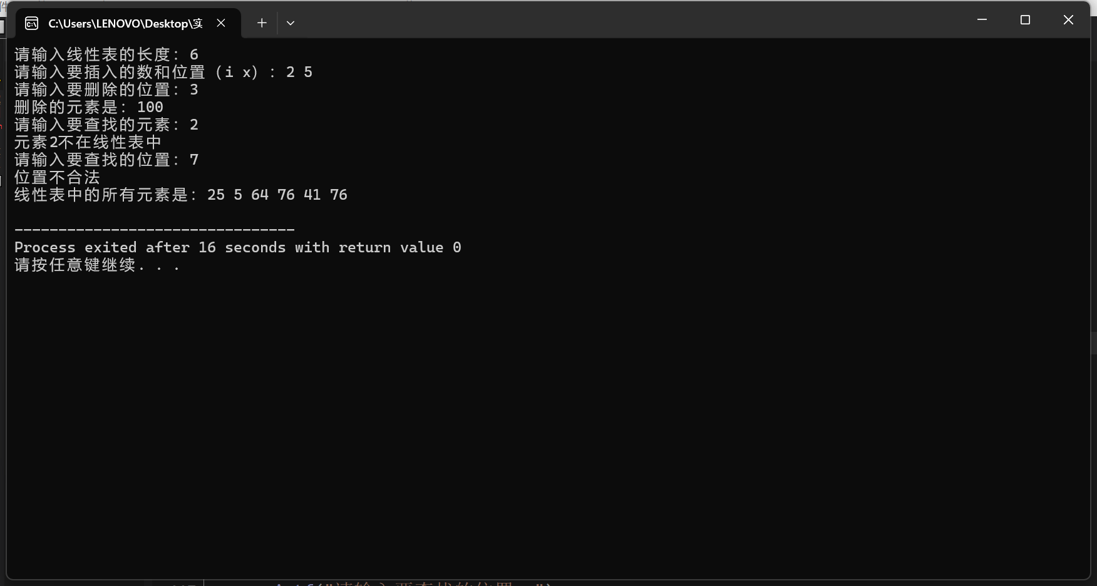
根据用户页面提示输入线性表长度 删除 查找 显示所有元素，结果正确

2024年 9月 12 日

